发布日期：××××年××月
外国人永久居留资格审批服务指南
（完整版）
编号：06027
实施日期：××××年××月
发布机构：××出入境管理局

外国人永久居留资格审批服务指南

一、适用范围
本指南适用于外国人申请在中国永久居留资格。
二、事项审查类型
前审后批。
三、审批依据
《中华人民共和国出境入境管理法》、《外国人在中国永久居留审批管理办法》
四、受理机构
设区的市级人民政府公安机关，直辖市公安分、县局。
五、决定机构
国家移民管理局。
六、审批数量
无数量限制。
七、申请条件
对中国经济社会发展做出突出贡献或者符合其他在中国境内永久居留条件的外国人，可以申请在中国永久居留。
申请在中国永久居留的外国人应当遵守中国法律，身体健康，无犯罪记录，并符合下列条件之一：
（一）在中国直接投资、连续三年投资情况稳定且纳税记录良好；
（二）在中国担任副总经理、副厂长等职务以上或者具有副教授、副研究员等副高级职称以上以及享受同等待遇，已连续任职满四年、四年内在中国居留累计不少于三年且纳税记录良好的；
（三）对中国有重大、突出贡献以及国家特别需要的；
（四）本款第一项、第二项、第三项所指人员的配偶及其未满18周岁的未婚子女；
（五）中国公民或者在中国获得永久居留资格的外国人的配偶，婚姻关系存续满五年、已在中国连续居留满五年、每年在中国居留不少于九个月且有稳定生活保障和住所的；
（六）未满18周岁未婚子女投靠父母的；
（七）在境外无直系亲属，投靠境内直系亲属，且年满60周岁、已在中国连续居留满五年、每年在中国居留不少于九个月并有稳定生活保障和住所的。
八、禁止性要求
对不符合前述条件的外国人，不予受理外国人在中国永久居留申请。
此外，根据《外国人在中国永久居留审批管理办法》第二十四条规定，具有中国永久居留资格的外国人有下列情形之一的，国家移民管理局可以取消其在中国永久居留资格，同时收缴其所持外国人永久居留身份证或者宣布作废。
（一）可能对国家安全和利益造成危害的；
（二）被人民法院判处驱逐出境的；
（三）通过提供虚假材料等非法手段骗取在中国永久居留资格的；
（四）未经批准每年在中国累计居留不满三个月或者五年内在中国累计居留不满一年的。
九、申请材料
申请在中国永久居留的外国人除需提交有效外国护照、健康证明书、国外无犯罪记录证明等基本材料外，还需提交以下材料。
（一）投资人员
1、企业法人营业执照副本复印件；
2、外商投资企业批准证书复印件；
3、企业年度报告公示证明；
4、外商投资项目确认书；
5、验资报告复印件；
6、鼓励类外商投资企业还需提供国家鼓励发展的外商投资项目确认书或省级主管部门出具的该企业为国家鼓励发展的外商投资企业的证明复印件、个人完税证明复印件。
（二）任职人员
1、任职证明复印件；
2、外国人来华工作许可复印件；
3、单位登记证明复印件；
4、企业年度报告公示证明；
5、外商投资企业批准证书复印件；
6、项目证明文件或确认书复印件；
7、个人完税证明复印件。
（三）特殊人员
1、推荐函复印件；
2、相关奖励、成果证明复印件。
（四）投资、任职、特殊人员的配偶及其未满18周岁未婚子女
1、婚姻证明、出生证明或亲子关系证明复印件；
2、投资、任职、特殊人员的外国人永久居留身份证复印件。
（五）夫妻团聚人员
1、婚姻证明复印件；
2、配偶的身份证明复印件；
3、房屋租赁或者产权证明复印件；
4、生活保障证明复印件。
（六）亲子团聚人员
1、出生证明或亲子关系证明复印件；
2、中国籍父母一方的身份证明材料复印件，或外国籍父母一方的有效护照及外国人永久居留身份证复印件；
3、如父母双方已离异，应出具被投靠人对申请人具有监护责任关系的证明复印件；
（七）亲属投靠人员
1、申请人在国外无直系亲属证明复印件；
2、国内亲属关系证明复印件；
3、被投靠中国公民常住户籍证明及居民身份证复印件；或者被投靠外国人的有效护照及外国人永久居留身份证复印件；
4、房屋租赁或者产权证明复印件；
5、生活保障证明复印件。
十、申请接收
接收部门、时间、地址、方式、联系人及联系电话具体由各地自行完善。
十一、办理基本流程及办理方式
（一）申请。外国人申请在中国永久居留，由本人或者未满18周岁未婚子女的父母或者被委托人向主要投资地或者长期居留地的设区的市级人民政府公安机关或者直辖市公安分、县局提出申请。
由被委托人代为申请的，需提交申请人出具的经公证机关公证的委托书。申请人在国外出具的委托书，需经中国驻该国使、领馆认证。
（二）受理、审查和决定。受理机关自受理起3个月内完成调查工作，并将符合条件的报审核机关。审核机关2个月内完成审核工作，并将符合条件的报公安部审批。对不符合条件的，受理、审核机关要在上述期限内代公安部作出不予批准的决定。被批准在中国永久居留的外国人，由公安部签发外国人永久居留身份证。对申请换发和补发证件的，受理机关完成调查工作后将符合条件的报审核机关，审核机关完成审核工作后报公安部制证。
十二、审批收费依据及标准
（一）收费依据
财政部、国家发展和改革委员会《关于同意设立外国人永久居留证申请费和外国人永久居留证费收费项目的复函》（财综〔2004〕32号），国家发展和改革委员会、财政部《关于外国人永久居留申请费等收费标准及有关问题的通知》（发改价格〔2004〕1267号）。
（二）收费标准
申请费：1500元。
证件费：300元。
丢失、损坏：600元。
十三、办结时限
公安机关自受理外国人在中国永久居留的申请之日起6个月以内作出批准或者不批准的决定。
公安机关作出的决定为最终决定。
十四、审批结果
审批通过的，应向申请人签发外国人永久居留身份证。审批未通过的，不予签发。
十五、结果送达
审批通过的，外国人永久居留身份证由受理机关转交申请人、监护人或被委托人，同时注销申请人原有效签证或居留证件。
十六、行政相对人权利和义务
（一）依据有关法律法规，申请人享有以下权利：
1、符合法定条件、标准的，有依法取得行政许可的平等权利；
2、对行政机关实施行政许可享有陈述、申辩权；
3、法律法规规定的其他权利。
（二）依据有关法律法规，申请人应履行以下义务：
1、如实向行政机关提交有关材料和反映真实情况，并对其申请材料实质内容的真实性负责；
2、配合行政机关面谈、电话询问、实地调查等，以核实申请材料的真实性；
3、法律法规规定的其他义务。
十七、咨询和监督投诉渠道
（一）设区的市级人民政府公安机关，直辖市公安分、县局，地址：××××××××，咨询投诉电话：××××××××；
（二）省、自治区、直辖市公安厅、局，地址：××××××××，咨询投诉电话：××××××××；
（三）国家移民管理局，北京市东城区东长安街14号，咨询投诉电话：010-66266400。
（具体由各地自行完善）
十八、办公地址和时间
（一）办公地址：××××××××
（二）办公时间：××××××××
（具体由各地自行完善）
十九、办理进程和结果公开查询
（一）窗口查询：××××××××
（二）网上查询：××××××××
（三）其他查询方式：××××××××
（具体由各地自行完善）

附录：1、外国人在中国永久居留资格审批流程图
2、外国人在中国永久居留申请表
3、外国人永久居留身份证受理回执
4、不予受理通知书
5、不予批准决定书
6、申请材料示范文本（由各地自行补充完善）
7、常见错误示例（由各地自行补充完善）
8、常见问题解答（由各地自行补充完善）

附录1
外国人在中国永久居留资格审批流程图

符合条件的，
予以批准
符合条件的，
报国家移民管理局审批
不符合条件，出具不批准在中国永久居留通知书
受理后，开展相关调查，符合条件的
报省级公安机关审核
向设区的市级人民政府公安机关申请
不符合条件的，代国家移民管理局出具不批准在中国永久居留通知书
受理后，经核发现不符合条件的，代国家移民管理局出具不批准在中国永久居留通知书

附录2
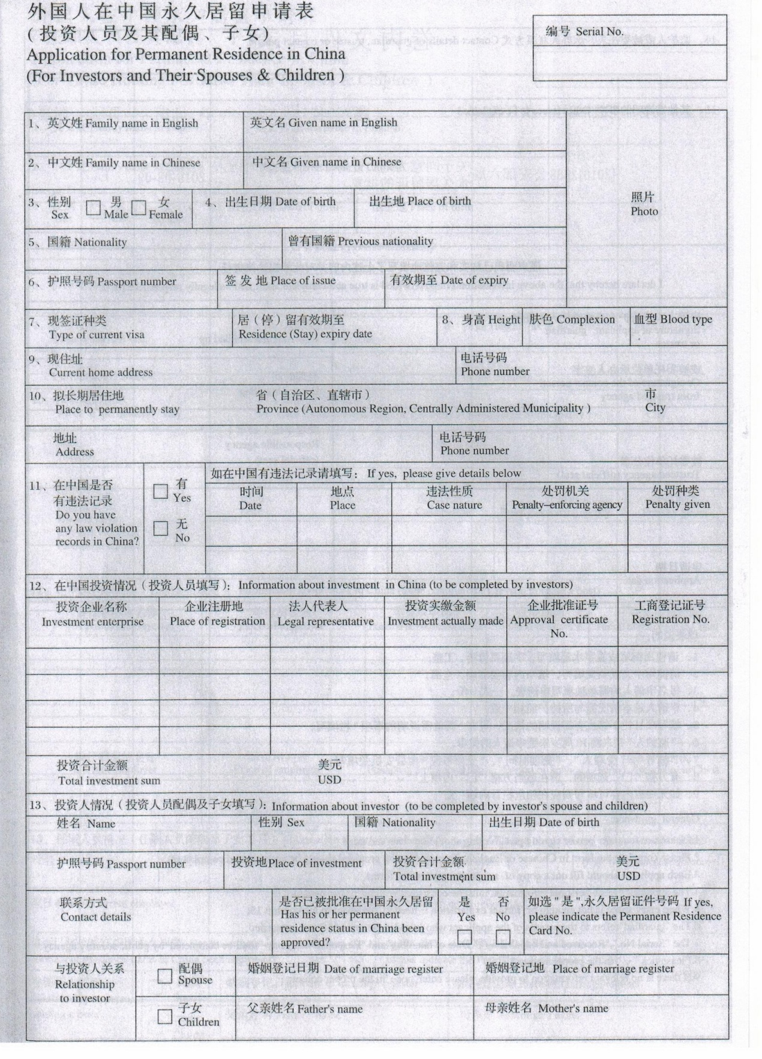

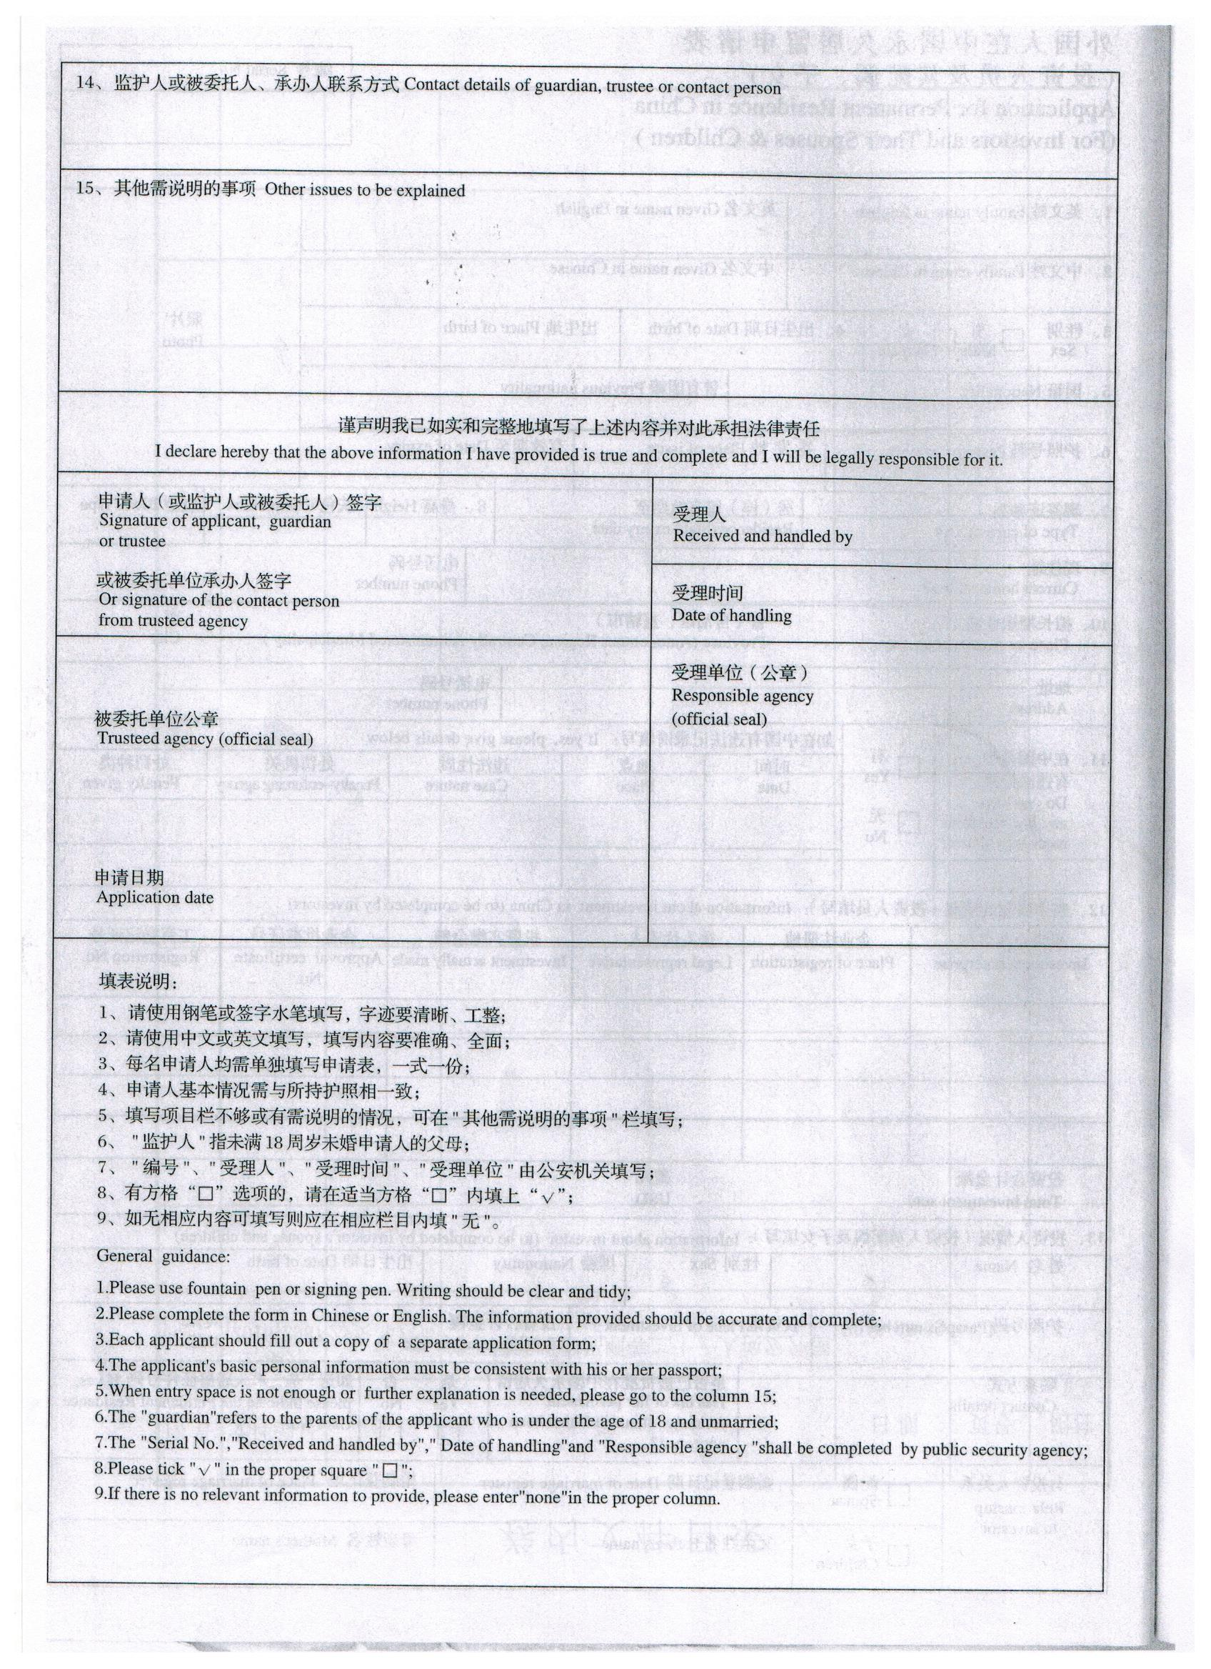

附录3
外国人永久居留身份证受理回执

编号（条形码）：
申请人英文姓： 申请人英文名：
申请人性别： 国籍：
出生日期： 护照号码：
申请类别：□首次 □换发 □补发 □侨民换发
受理依据： ：
收件清单：□材料1： ；□材料2： ；
□材料3： ；□材料4： 。
……
收费：□已收费金额： □预计收费金额及缴费有效期：
法定办结时限： 拟取证日期：
取证方式：
领取人： 联系方式：
取证地点：
办理进程查询方式：□ 1 ： ；
□ 2 ： 。
受理人： 受理日期：
联系电话： 受理机构（印章）：

申请人签字：
年 月 日
附录4
不予受理 通知书

编号（条形码）：
：
经审查，你于 年 月 日提出的 申请，因存在下列第 种情形，根据 第 条第 款第 项之规定，决定不予受理：（见打“√”项）
□ 1、该事项依法不需要取得行政许可；
□ 2、该事项依法不属于本机构职权范围；
□ 3、申请材料不齐全或者不符合法定形式，经补正后仍不齐全或者不符合法定形式的；
□ 4、申请人隐瞒有关情况、提供虚假材料；
□ 5、不具备法定的申请主体资格；
□ 6、（法律、法规、规章等规定的其他不予受理的情形）。

（受理机构印章）
年 月 日
经办人： 联系电话：

本通知书已签收。
签收人：
年 月 日

附录5
不予批准___________决定书

编号（条形码）：
：
你于 年 月 日申请 ，本机关经审查认为 ，根据 第 条第 款第 项之规定，决定不予批准。

（决定机关印章）
年 月 日

经办人： 联系电话：

本决定书已签收。
签收人：
年 月 日

附录6

相关申请材料示范文本

1、外国人在中国永久居留申请表
2、推荐信
3、申请人收入证明
4、外国人来华工作许可
5、营业执照副本复印件
6、外商投资企业批准证书复印件
7、境外人员体格检查记录验证证明
8、有效护照
9、签证和居留许可

样图1
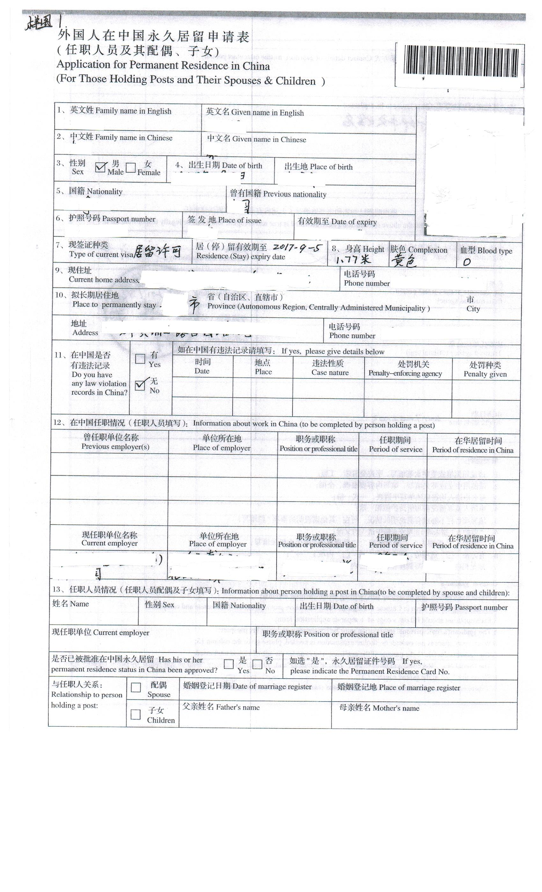
样图2
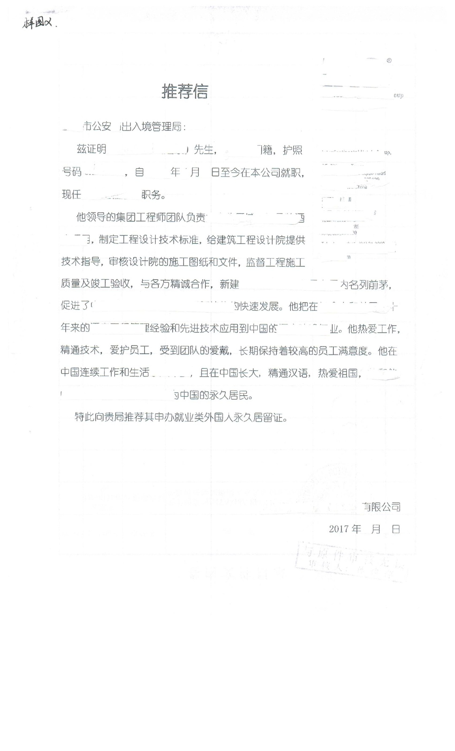

样图3
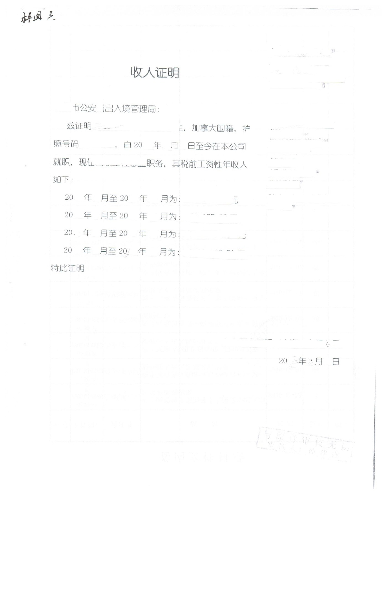

样图4
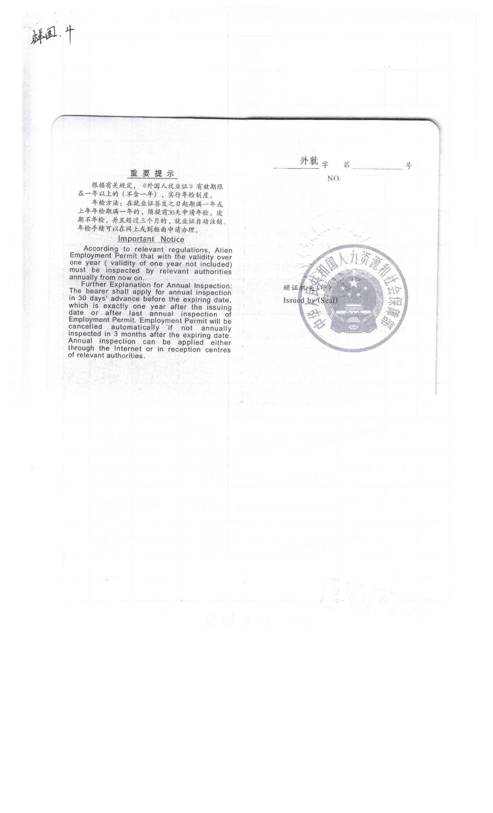
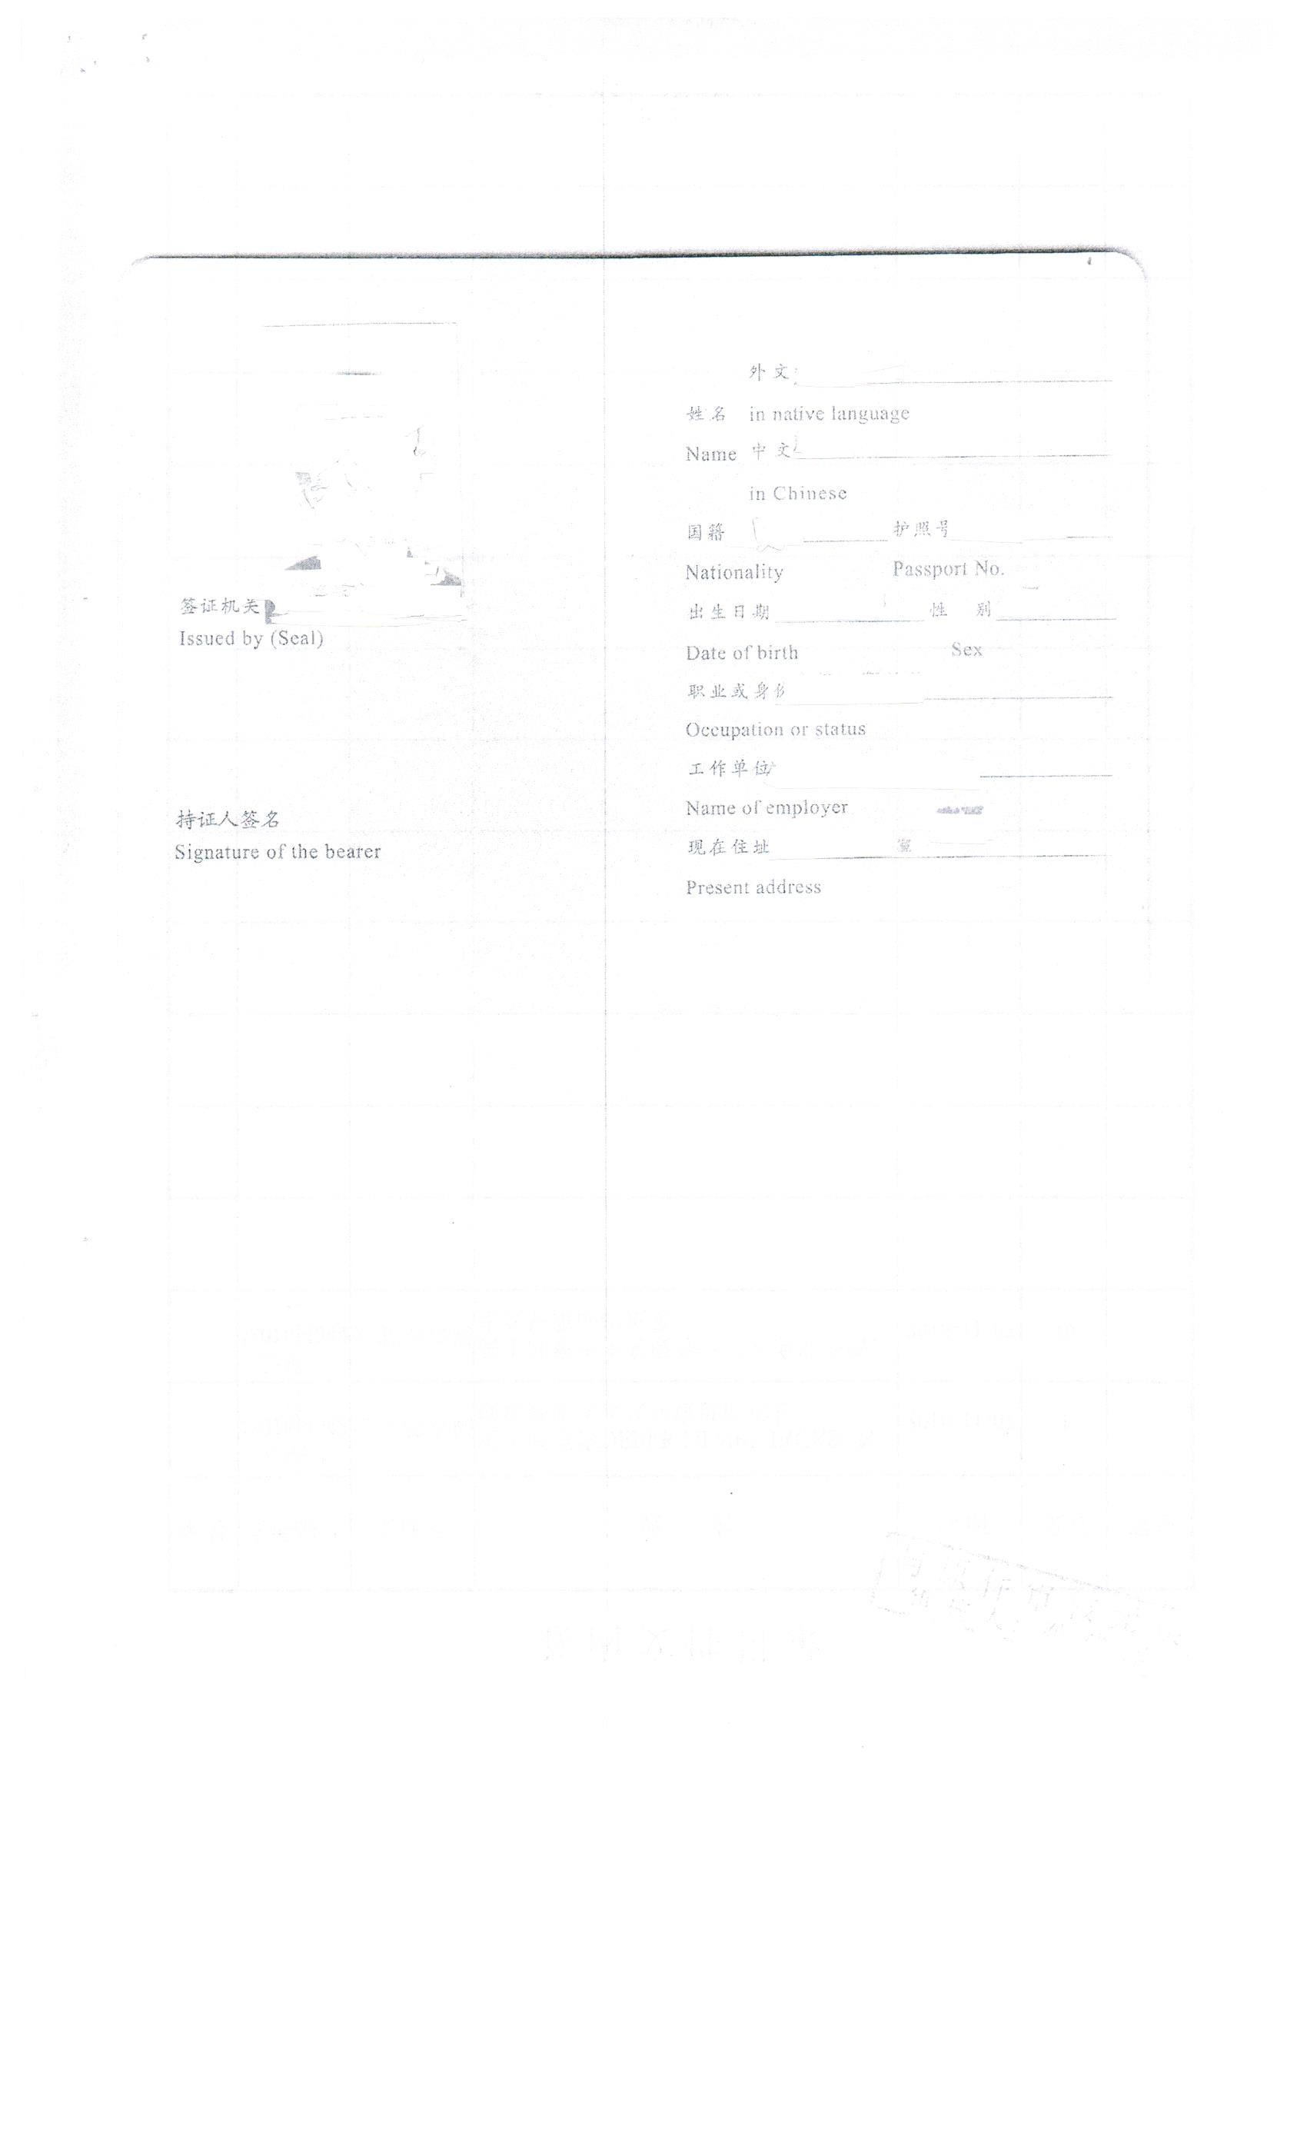
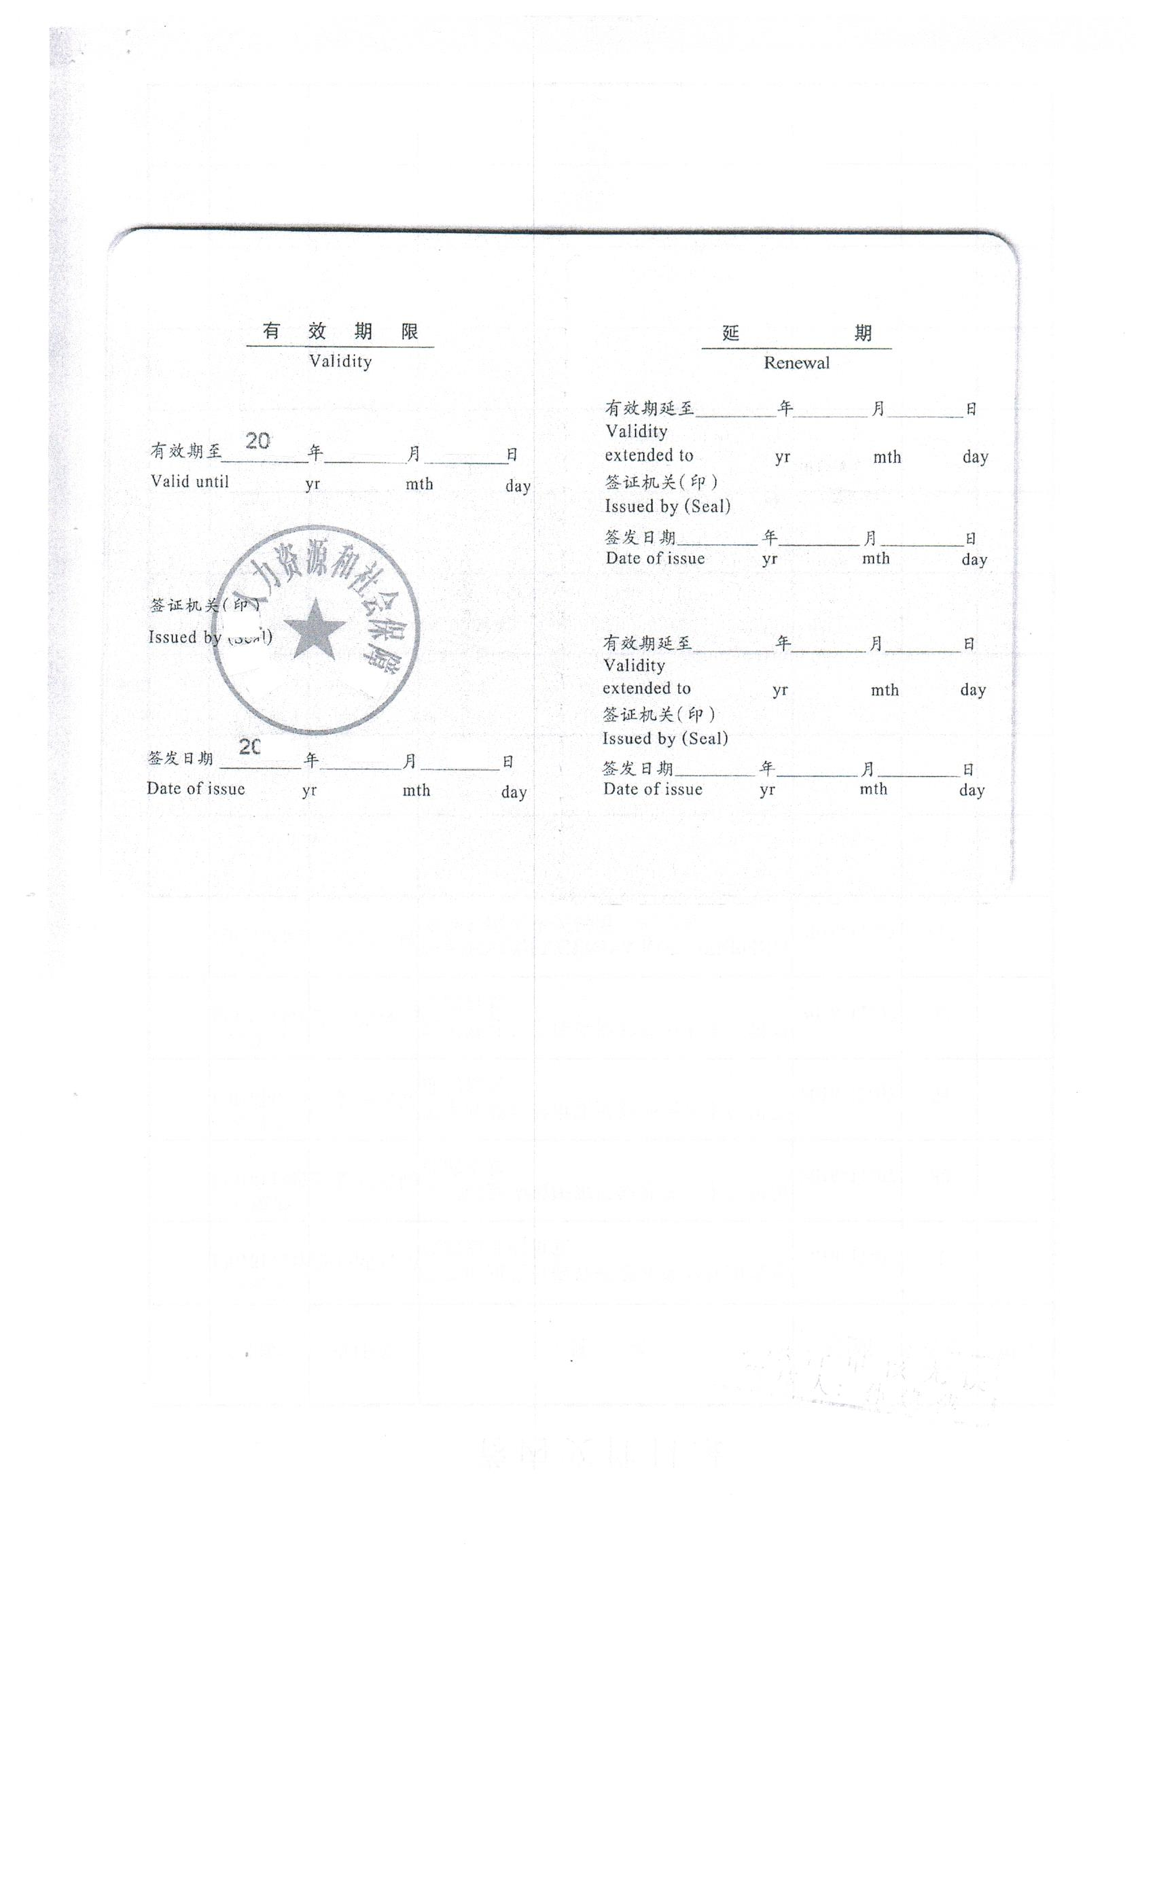
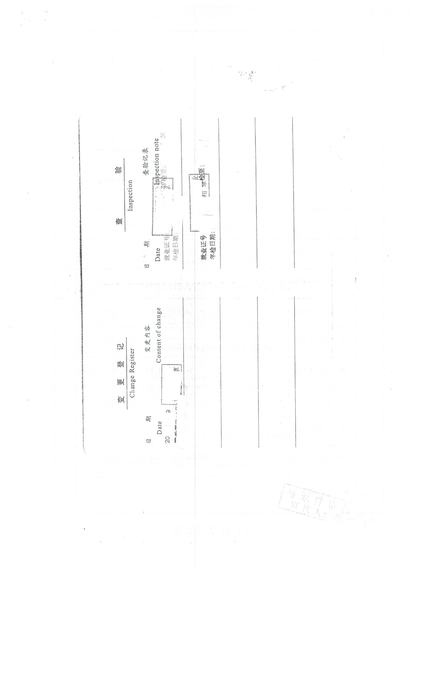
样图5
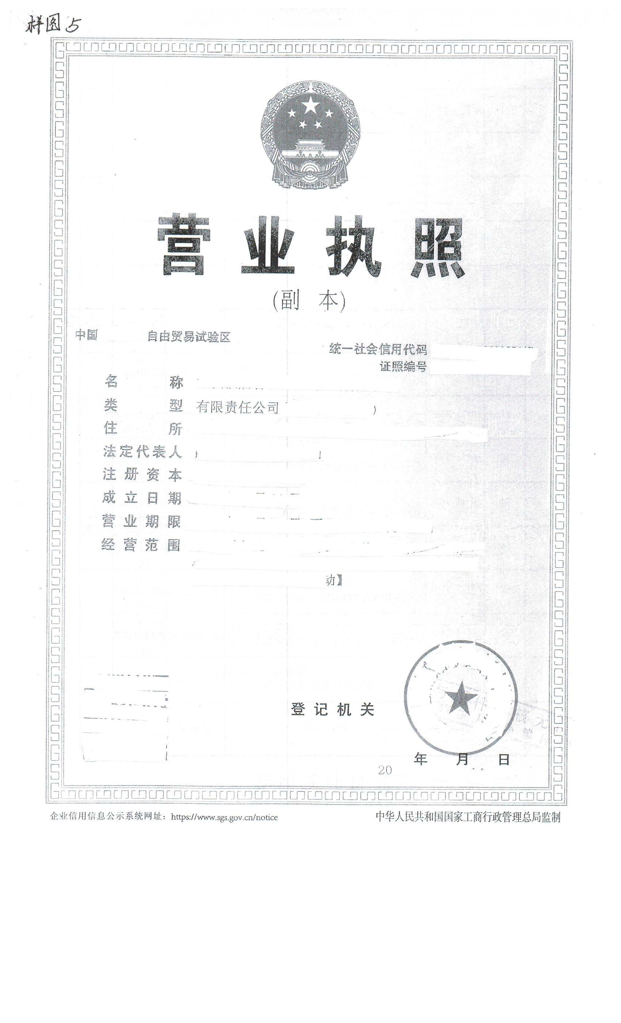
样图6
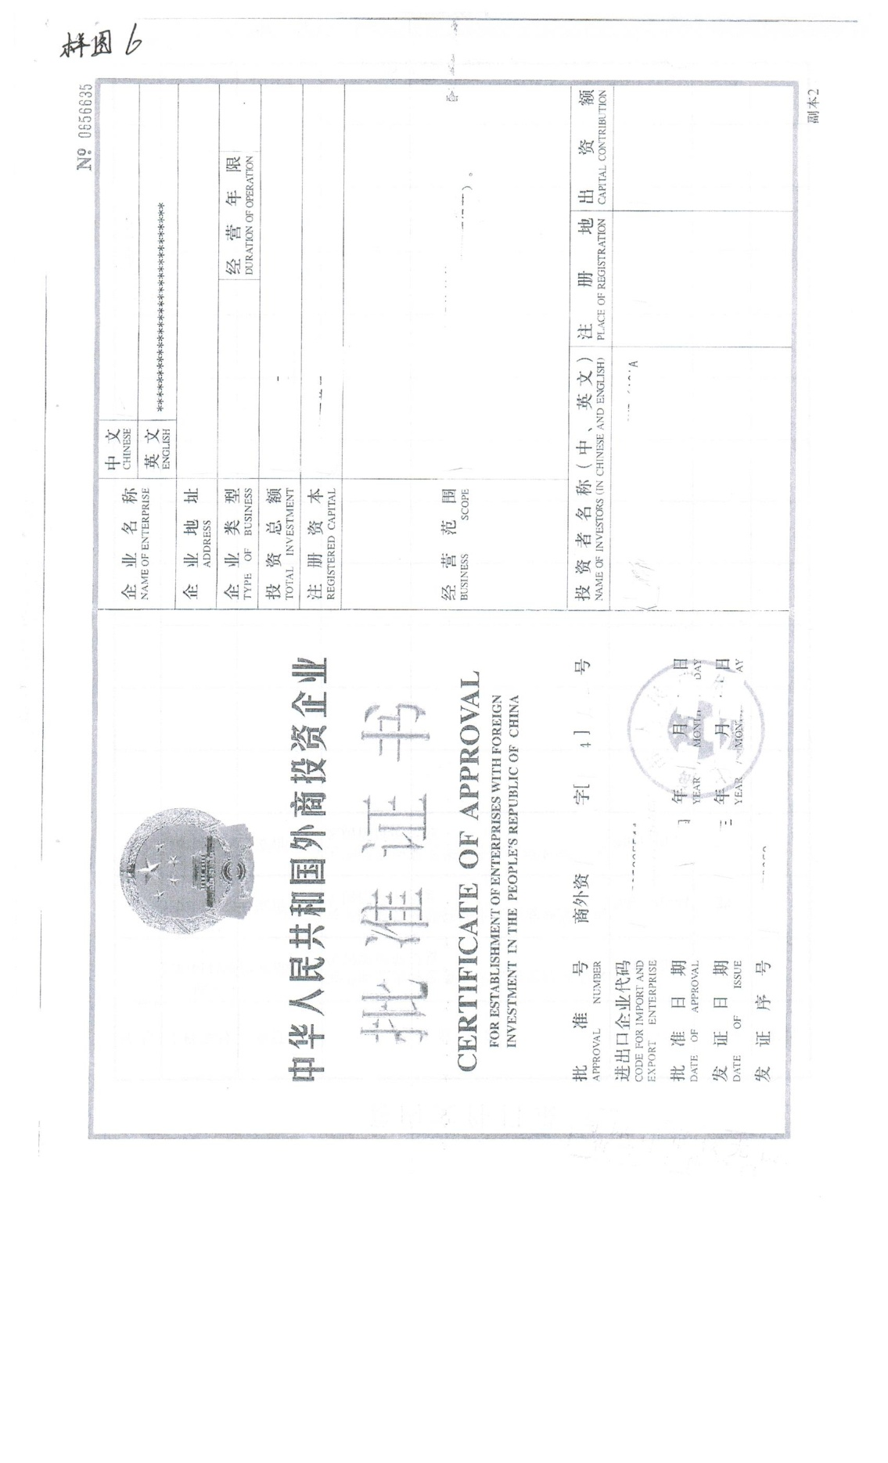
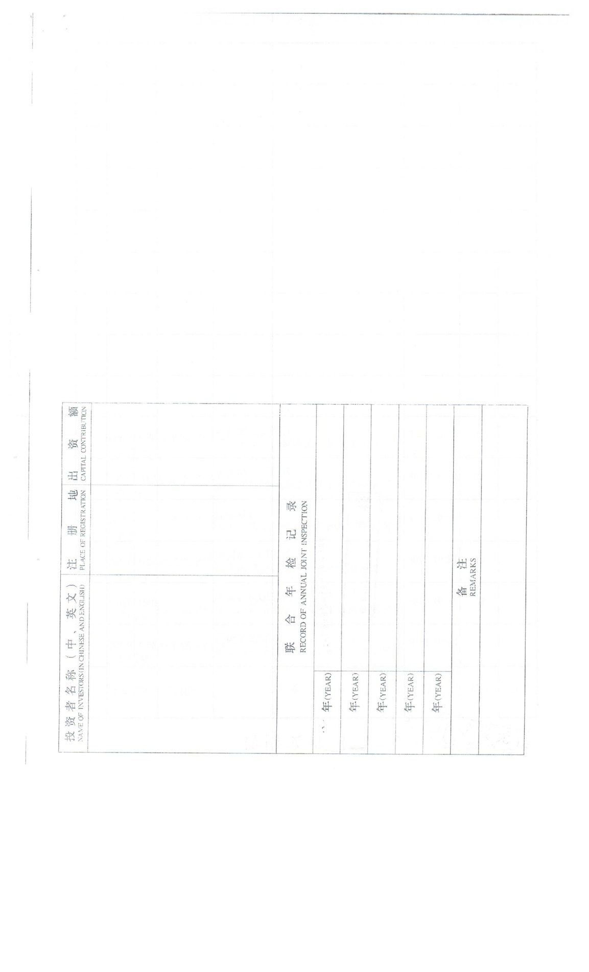
样图7
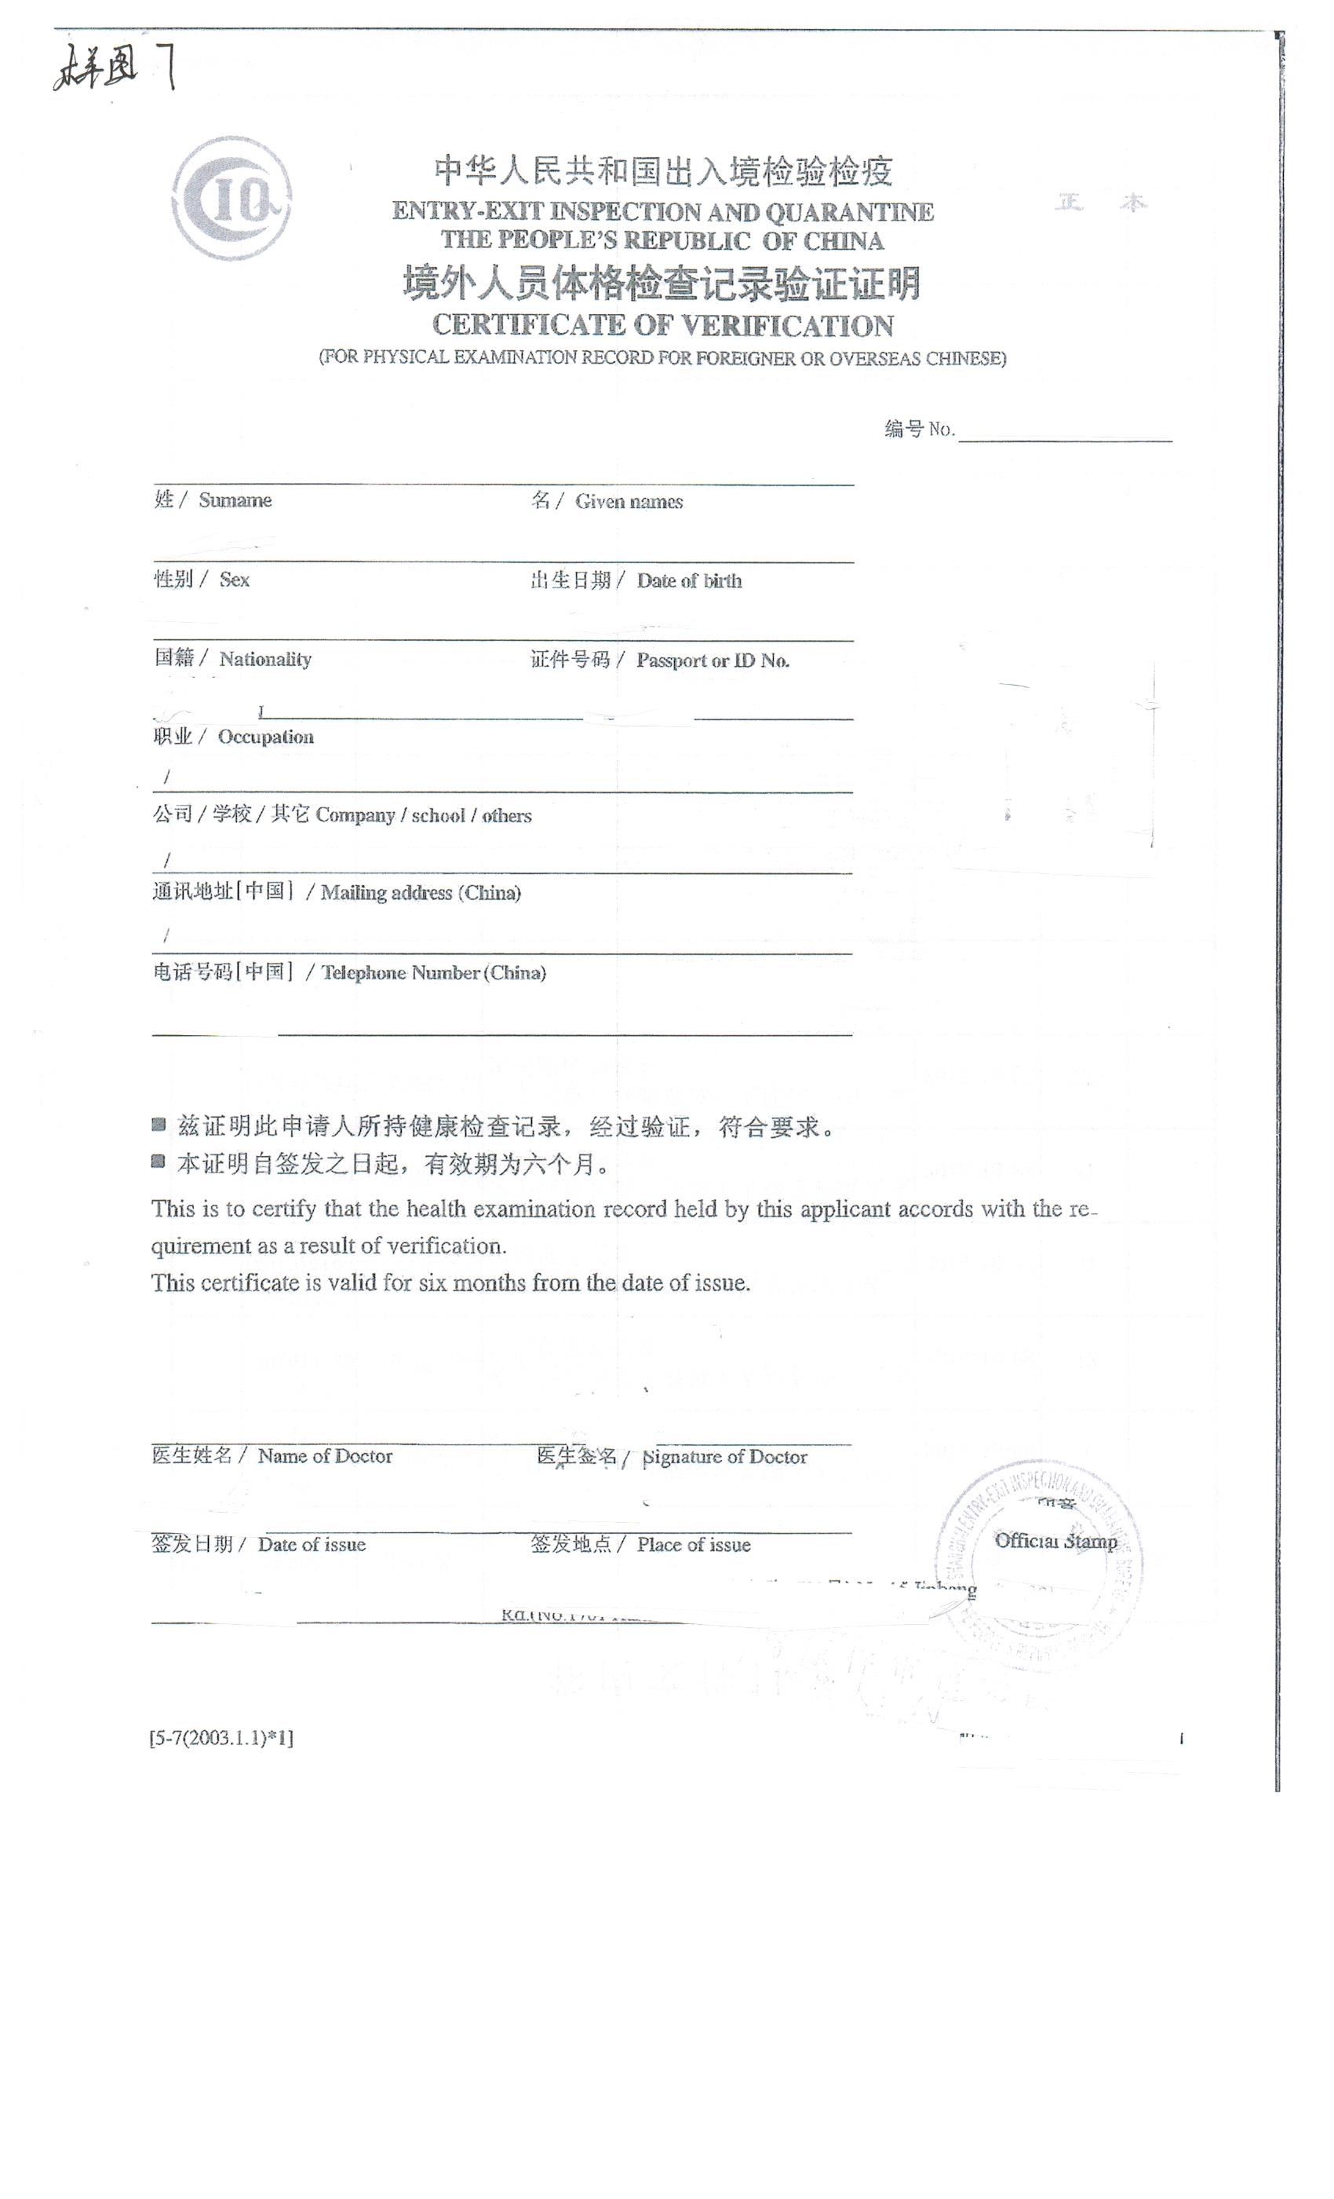

样图8
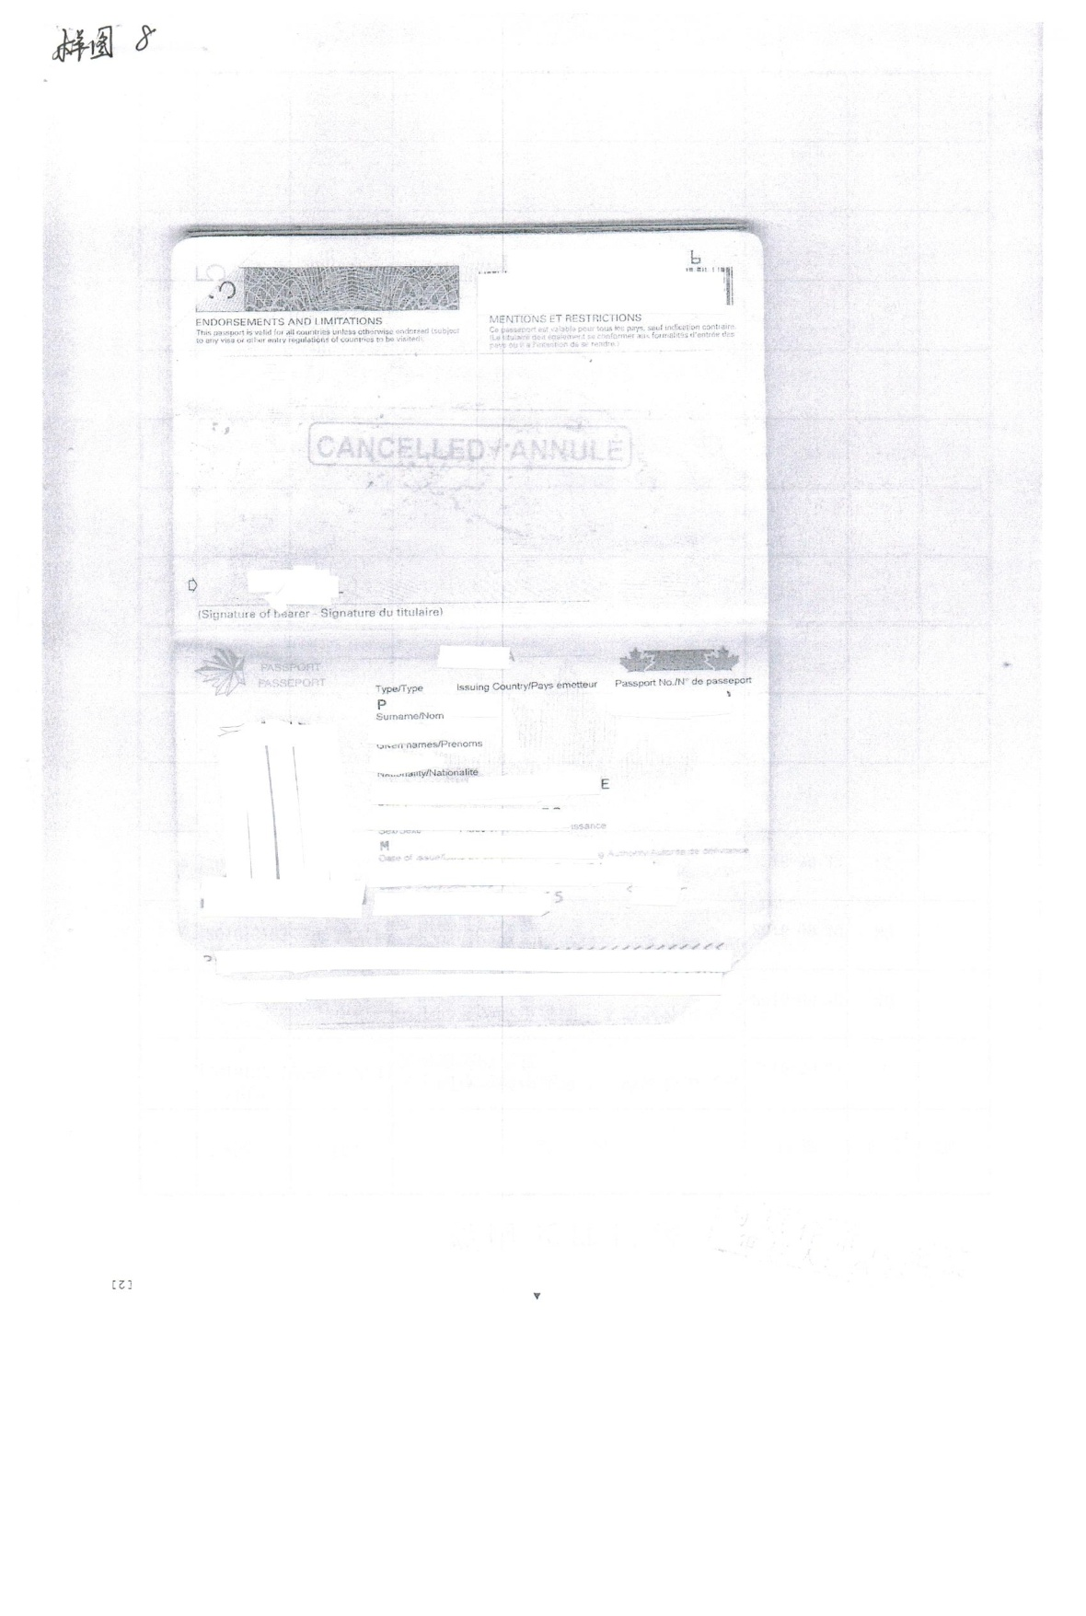
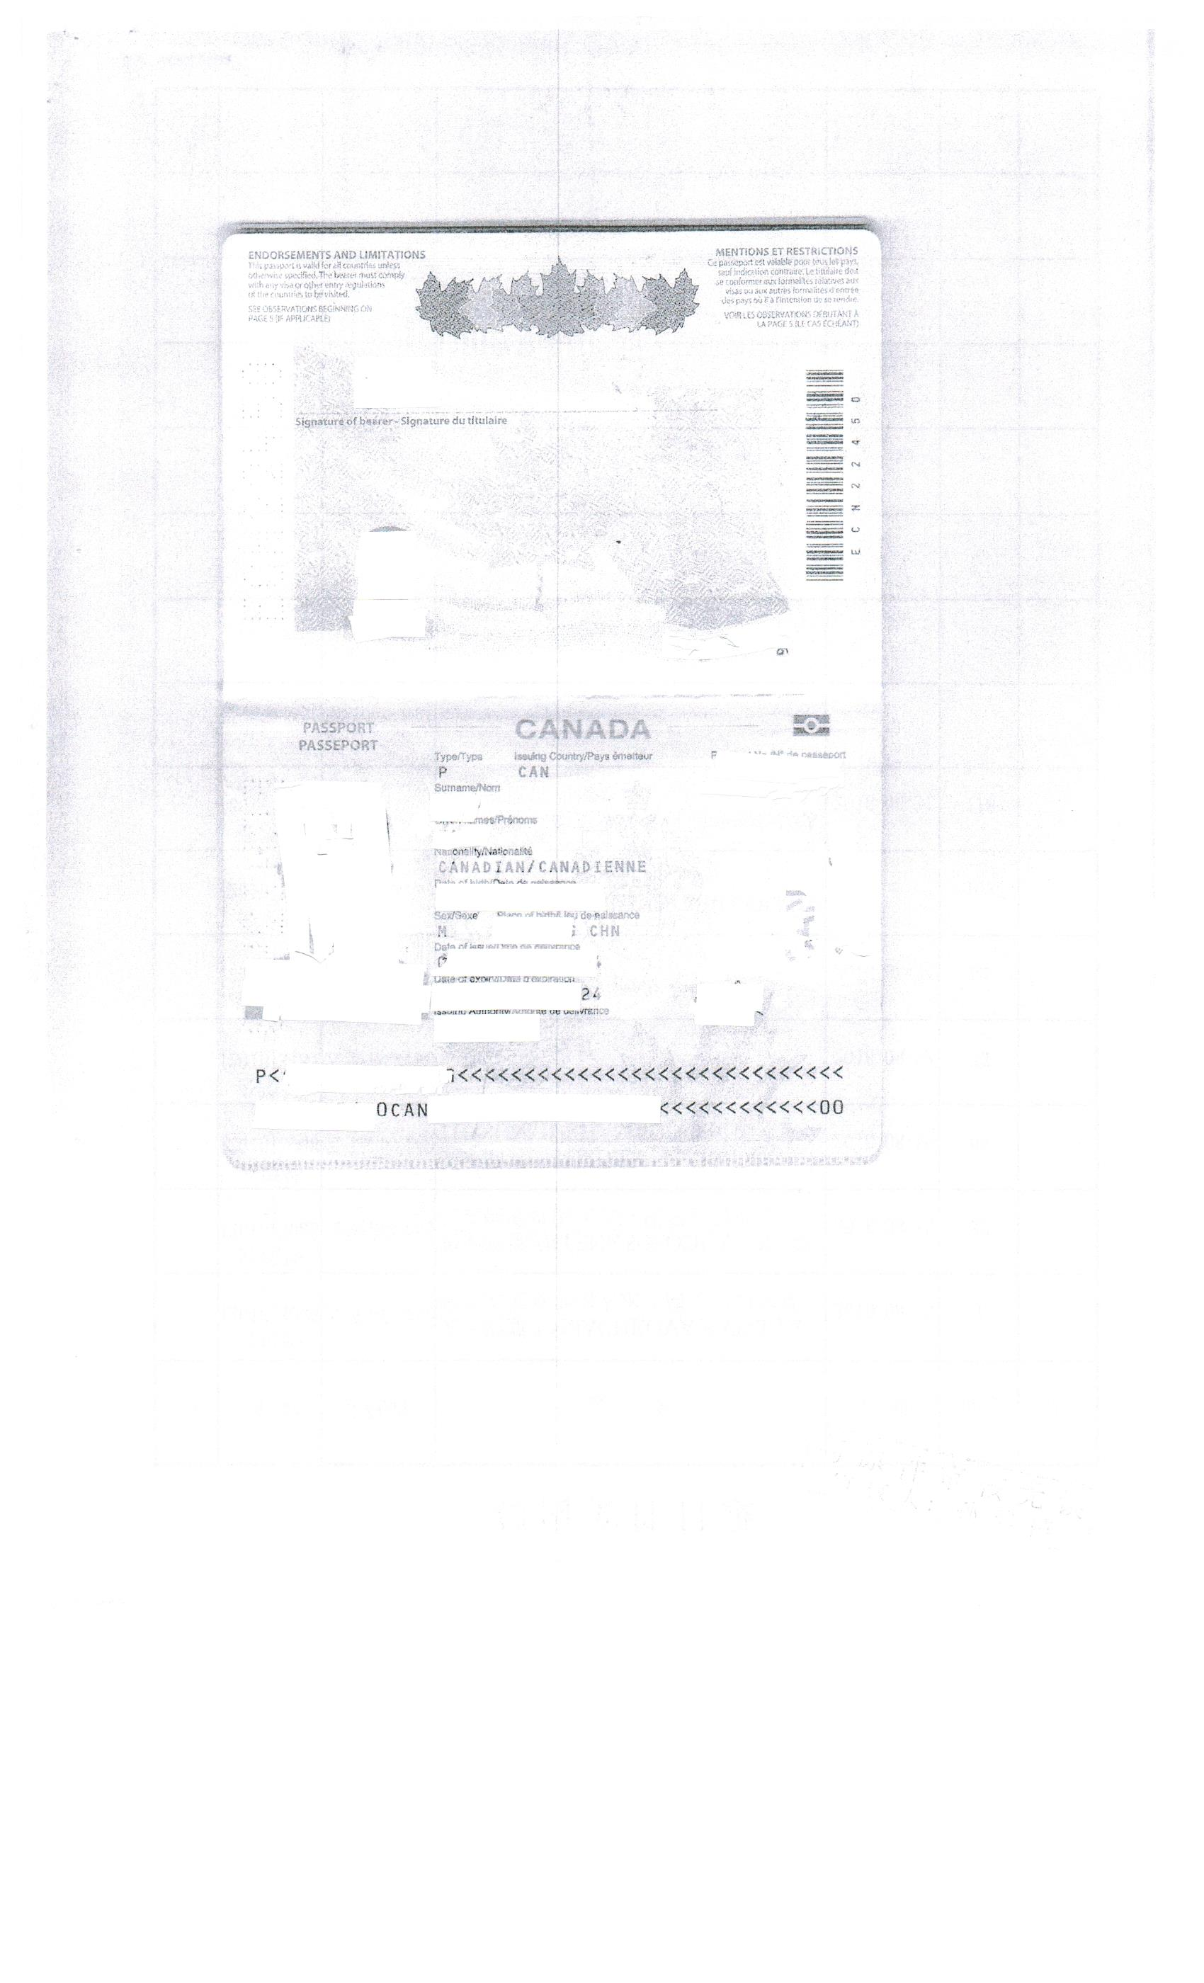
样图9
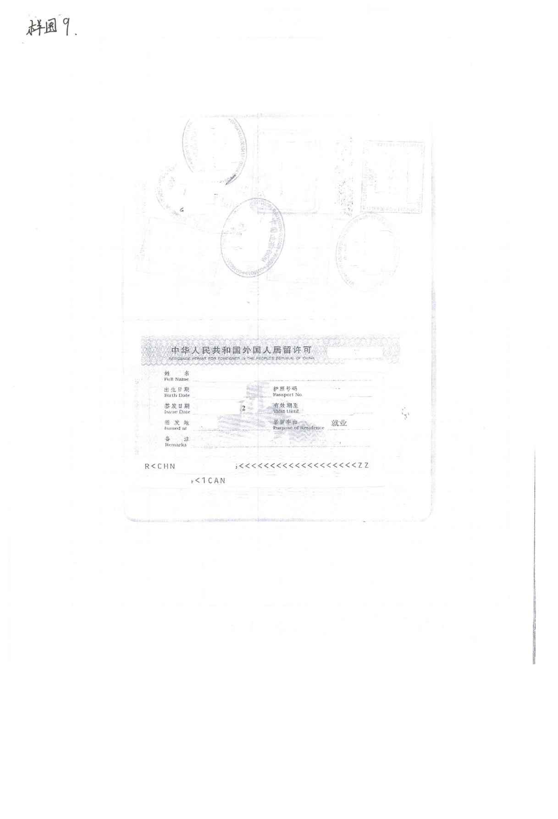

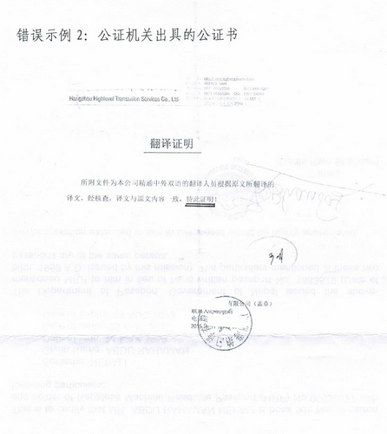
注：申请人系外籍华人在加入外国籍后更名（英文姓名不是中文姓名的音译）的，对于其姓名的变更需要办理公证手续。
外国有关机构出具的无犯罪记录证明、婚姻证明、出生证明、亲属关系证明、姓名等材料变更证明需经中国驻该国使领馆认证。

